“Año de la Unidad, la Paz y el Desarrollo”

INFORME N° 017 - 2023 /GOB-REG-HVCA/GRDS-DREH-UGEL-H-AGP-HSC

A LA : LIC. BEATRIZ QUISPE HUAMAN
Jefe del Área de Gestión Pedagógica
HUAYTARÁ.

DE : Prof. Hugo Saavedra Caballero
Especialista en Educación

ASUNTO : SEGUIMIENTO A LOS RESULTADOS DE EREHUA Y ORIENTACIONES AL ENLA 2023

REFERENCIA : MEMORANDUM MÚLTIPLE N° 226 -2023/GOB-REG-HVCA/GRDS-DREH-UGEL-H-AGP/D.

FECHA : Huaytará, 17 de noviembre del 2023.

Tengo el agrado de dirigirme a usted, para hacerle llegar el saludo cordial y en atención a los documentos de la referencia, le informo lo siguiente:

- ANTECEDENTES:

- Ejecución de la Evaluación Regional de Estudiantes de Huancavelica 2023 y acciones pedagógicas en las IIEE focalizadas para mejorar la participación en el ENLA 2023.

- ANÁLISIS:

Que, según el memorándum múltiple N° 226-2023/GOB-REG-HVCA/GRDS-DREH-UGEL-H-AGP/D, se cumplió con ejecutar el seguimiento a los resultados EREHUA y orientaciones al ENLA 2023 en la I.E. del nivel secundario “Santa Rosa” de Tambo.

- Institución acompañada:

Áreas | Comunidad | Institución  Educativa | Fecha
CC.SS. y COMUNICACIÓN | SANTA ROSA DE TAMBO | “Santa Rosa” | 15/11/2023

- Aspectos considerados en el seguimiento a los resultados EREHUA 2023:

- El Director de la IE “Santa Rosa” de Tambo informa que aún no ha realizado la socialización de resultados EREHUA 2023 por el motivo que en la Plataforma Regional Huancavelica Aprende aún no se encuentran los resultados oficiales. Por lo que se compromete a realizar la socialización el día jueves de la presente semana sin falta.
- Con el directivo de la IE “Santa Rosa” se coordinó la ejecución del Simulacro de Evaluación tipo ECE en las áreas de CCSS y Comunicación.
- Se ejecutó durante 60 minutos el simulacro de evaluación de las áreas de CCSS y Comunicación a 10 alumnos del 2° grado de secundaria.
- Luego del desarrollo del simulacro de las evaluaciones se compartió con el personal directivo y docentes de área los resultados de las evaluaciones.

- Orientaciones al ENLA 2023
- En función a los resultados obtenidos en el simulacro se indicó al Directivo y docentes las competencias y capacidades en las que los estudiantes tuvieron más dificultades para poder realizar acciones formativas específicas que mejoren el desempeño de los estudiantes en la evaluación nacional ENLA 2023.
- Se indicó que una de las estrategias a utilizar en la mejora del desempeño de los estudiantes en las evaluaciones estandarizadas es la aplicación de simulacros de evaluaciones tipo ECE

- CONCLUSIÓN.
En la IE “Santa Rosa” de Tambo el Director y Personal docente de las áreas priorizadas han sido fortalecidos en estrategias de aplicación y sistematización de evaluaciones estandarizadas tipo ECE.

- RECOMENDACIONES.
Continuar acciones de fortalecimiento al personal directivo y docente para la mejora del logro de aprendizajes de los estudiantes del nivel secundario.

Es todo cuanto informo a usted en honor a la verdad, para su conocimiento y fines administrativos

Atentamente,
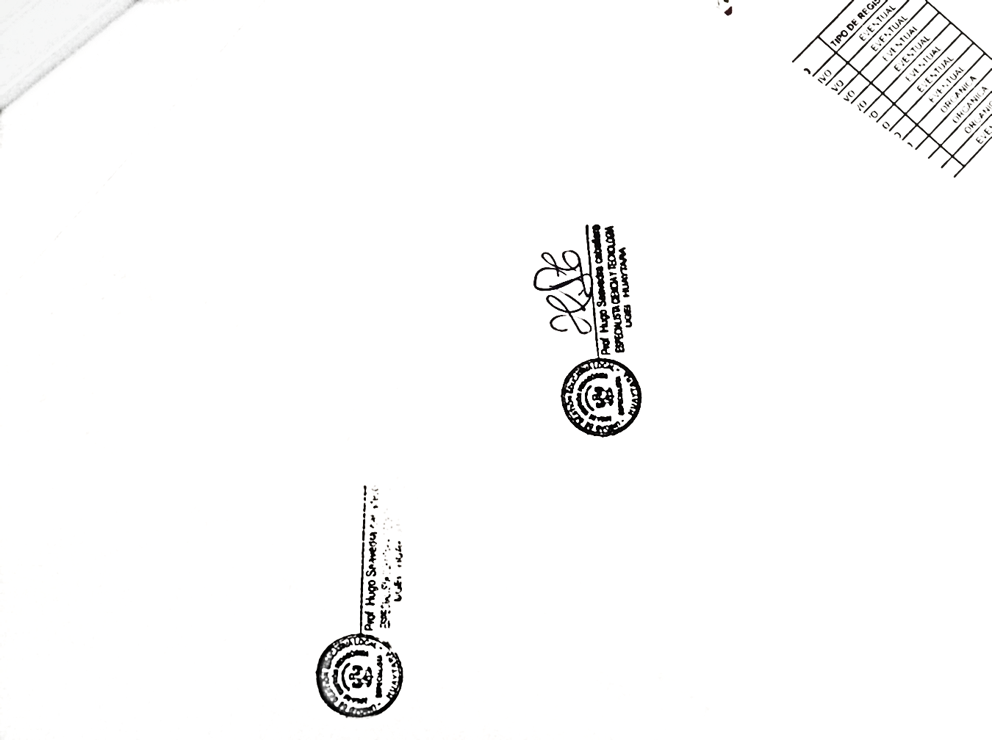

BQHDP/J-AGP
HSC/EE
CC/Arch.

